Муниципальное казенное дошкольное образовательное учреждение

Детский сад «Радуга»

воспитателя подготовительной группы

Воробьевой Ольги Геннадьевны

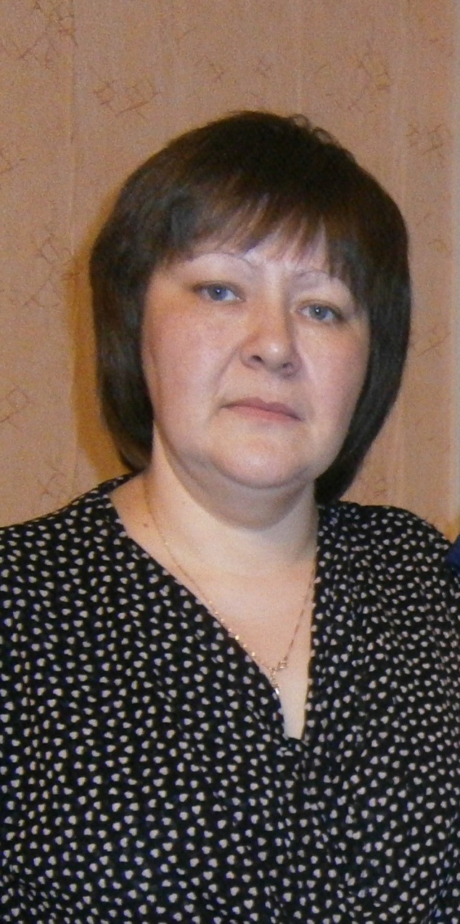

с. Ербогачен, 2018 г.

**Общие сведения о воспитателе**

1. Воробьева Ольга Геннадьевна
2. 20.07.1966 г.
3. Среднее профессиональное образование, 2015 г. ОГАОУ ДПО «Институт развития образования» Иркутской области
4. Педагогический стаж работы: 27 лет

5. Награды:

Благодарность Муниципального отдела образования администрации «Катангский район», 2011 г.

Благодарность Муниципального отдела образования администрации МО «Катангский район», 2015 г.

Благодарность МКДОУ детский сад «Радуга», 2018 г.

Грамота МКДОУ детский сад «Радуга», 2017 г.

Почетная грамота мэра муниципального образования «Катангский район»,

27.09.2013 г.

Почетная грамота Муниципального отдела образования администрации МО «Катангский район», 2013, приказ №26-Д от 29.03.2013 г.;

Почетная грамота Муниципального отдела образования администрации МО «Катангский район», 2014г., приказ №42-Д от 19.05.2014 г.;

Почетная грамота Муниципального отдела образования администрации МО«Катангский район», 2015г., приказ №139-Д от 08.12.2015 г.

Почетная грамота Муниципального отдела образования администрации МО«Катангский район», 2018г., приказ №54-Д от 24.05.2018 г.

6.Курсы повышения квалификации

|  |  |  |  |
| --- | --- | --- | --- |
| Дата | Место прохождения | Тема курсов | Кол-во часов |
| 2012г. | ФГБОУ ВПО «ВСАГО», дистанционно, | Современные подходы к организации образовательного процесса в ДОУ в условиях реализации ФГТ» | 72 часа |
| 2012г. | ОГАОУ ДПО ИИПКРО | «Педагогическая профилактика социально-негативных явлений субъектов образовательного процесса» | 36 |
| 2016г. | АНО «Санкт- Петербургский центр дополнительного образования» | Онлайн-семинар «Инклюзивное образование сегодня: от теории к практике» | дистанционно, 2 часа |
| 2016г. | АНО «Санкт Петербургский центр дополнительного образования» | Программа: Теория, методика и образовательно-воспитательные технологии дошкольного образования» по теме «Организация образовательного процесса в детском саду в условиях реализации ФГОС» | дистанционно, 72 часа |
| 2018г. | ЧУДПО «СГТИ» | Современные информационные технологии и педагогические приемы в контексте реализации ФГОС | 72ч. |

7. Участие в конкурсах

|  |  |  |  |
| --- | --- | --- | --- |
| Дата | Место прохождения | Название конкурсов |  |
| 2013г. | Муниципальный отдел образования администрации МО «Катангский район» | Муниципальный конкурс методических идей  «Удивительный мир детства» | Грамота-призер |
| 2014г. | Муниципальный отдел образования администрации МО «Катангский район» | Муниципальный конкурс педагогов «Катанга – наш край родной»  Номинация «Лучшая разработка мероприятия для дошкольников» | Грамота-победитель |
| 2014г. | Информационно -Методические центры Сибирского Федерального округа Российской Федерации Иркутской области г. Кемерово | Всероссийский конкурс «Мир вокруг нас»  Разработка группового занятия «Мой край родной» | Диплом 3 степени |
| 2015г. | Информационно -Методические центры Сибирского Федерального округа Российской Федерации Иркутской области г. Кемерово | Всероссийский конкурс «Зимнее очарование»  Совместный проект воспитателя и педагога «Зимняя сказка» | Диплом 2 степени |
| 2015г. | Информационно -Методические центры Сибирского Федерального округа Российской Федерации Иркутской области г.Кемерово | Всероссийский конкурс «Весеннее настроение»  Сценарий праздника «Масленица» | Сертификат участника |
| 2015г. | Центр довузовской подготовки РФ Калининградская обл. | Викторина «Любознайка» | Диплом куратора  (подготовка детей к конкурсу) |
| 2015г. | МКДОУ детский сад «Радуга» | «Лучшая разработка мероприятия»  Конкурс методических идей | Грамота-победитель |
| 2017г. | Центр дистанционных развивающих технологий г. Омск | Всероссийский конкурс по литературному чтению «По следам любимых сказок» | Сертификат за подготовку участников конкурса |
| 2017г. | Идпо ФГБОУ ВО «Набережночелнинский ГПУ» | Всероссийский интеллектуальный турнир способностей «РостОК-UhikУм» | Диплом за подготовку призера |
| 2017г. | Центр дистанционных развивающих технологий г. Омск | 8 Всероссийский конкурс детского рисунка «Забавные отпечатки» | Грамота за организацию  мероприятия  (подготовка  участников) |
| 2018г. | Центр образования Клевер г. Москва | Международная олимпиада для дошкольников «Смышленок» | Грамота за организацию  мероприятия  (подготовка призеров) |
| 2018г. | Муниципальный отдел образования администрации МО «Катангский район» | Муниципальный турнир «Уникум» (конкурс на лучшую организацию системы работы по патриотическому воспитанию дошкольников «Я живу в России») | Грамота победителя 1 этапа |
| 2018г. | Муниципальный отдел образования администрации МО «Катангский район» | Муниципальный турнир «Уникум» (конкурс «Проектная деятельность в детском саду») | Грамота призера 3 этапа |

**8.Тема самообразования:«Патриотическое воспитание детей на традициях народной культуры» 2016-2018 учебный год**

Цель:

Воспитание гражданских чувств, чувства любви к родному краю.

Задачи:

- воспитание у ребенка любви и привязанности к своей семье, дому, детскому саду, улице, городу;

- формирование бережного отношения к природе и всему живому;

- воспитание уважения к труду;

- развитие интереса к русским традициям и промыслам;

- расширение представлений о городах России;

- знакомство детей с символами государства (герб, флаг, гимн);

-развитие чувства ответственности и гордости за достижения страны, села;

- формирование толерантности, чувства уважения к другим народам, их традициям.

Родина, Отечество.…В корнях этих слов близкие каждому образы: мать и отец, родители, те, кто дает жизнь новому существу. Воспитание чувства патриотизма у дошкольников – процесс сложный и длительный. Любовь к близким людям, к детскому саду, к родному городу и родной стране играют огромную роль в становлении личности ребенка.

В последние годы идет переосмысление сущности патриотического воспитания: идея воспитания патриотизма и гражданственности, приобретая все большее общественное значение, становится задачей государственной важности. Современные исследователи в качестве основополагающего фактора интеграции социальных и педагогических условий в патриотическом и гражданском воспитании дошкольников рассматривают национально – региональный компонент. При этом акцент делается на воспитание любви к родному дому, природе, культуре малой Родины.

Знакомство детей с родным краем: с историко-культурными, национальными, географическими, природными особенностями формирует у них такие черты характера, которые помогут им стать патриотом и гражданином своей Родины. Ведь, яркие впечатления о родной природе, об истории родного края, полученные в детстве, нередко остаются в памяти человека на всю жизнь.

Исходя из этого, в данном направлении воспитательной работы по данной теме у меня возникла идея разработки проекта « Мой край родной».

Метод проектов всегда ориентирован на самостоятельную деятельность детей – индивидуальную, парную, групповую, которую учащиеся выполняют в течение определенного отрезка времени. Метод проектов предполагает решение какой-то проблемы. А решение проблемы предусматривает использование совокупности разнообразных методов и средств обучения.

Проектный метод используется как творческая, индивидуальная (групповая) деятельность детей на протяжении занятия, недели, месяца или года. Проект позволяет детям усвоить сложный краеведческий материал через совместный поиск решения проблемы, тем самым, делая познавательный процесс, интересным и мотивационным. Проектная деятельность развивает творческие способности дошкольников, помогает самому педагогу развиваться как творческой личности.

В ходе реализации проекта был создан мини - музей «Русская изба», обогащена предметно-образовательная среда: подобраны презентации на темы: «Москва – столица нашей Родины», «Животные нашего края», «Катангский район – прошлое и настоящее», «Основной промысел катангчан – охота и рыбалка», «Поэты и художники Родного края»; оформлены альбомы, фото-выставки: «Моя семья», «Мой край родной».

«Подлинная встреча» с культурным наследием села, края помогла раскрыть интеллектуальные и творческие способности детей. Создание мини-музея «Русская изба» дало представление детям о жизни людей в прошлом, их семейном укладе, одежде, предметах быта. Дети узнали о народных промыслах, познакомились с художественным и речевым творчеством народа (потешки, поговорки и т.д), играми, песнями и танцами, освоили доступные знания об истории родного края. Занятия по изобразительному искусству приобщили детей к художественному труду (поделки к праздникам, изготовление амулетов, украшений, сувениры и подарки), а также налаживанию коммуникаций с взрослыми и сверстниками на основе совместной деятельности и взаимной помощи. Занятия, построенные на народных играх разных видов (соревновательные, речевые, на внимание и т.д), помогли с успехом решить задачи физического развития детей с учетом индивидуальных способностей. Кроме того игры способствовали развитию нравственных качеств (взаимопомощи, взаимоподдержки).

Сегодня, работая педагогом, приобретя немалый стаж, я стремлюсь сделать каждый день, проведенный детьми в детском саду игрой и сказкой, невероятным приключением, открытием, добрым переживанием. Мне нравится быть для своих малышей другом, партнером, фантазером, волшебником. Мне важно помочь детям открывать удивительный мир и то чудесное, что было им неизвестно; научить видеть и слышать невероятное разнообразие мира, сохранить в душе радость счастливого детства на всю жизнь.

А ещё воспитатель должен уметь работать с родителями, чем теснее налажен контакт с родителями, тем лучше работать с детьми, чувствуя поддержку родителей. Очень приятно, когда родители откликаются на просьбы воспитателя, прислушиваются к его рекомендациям, понимают значимость совместного воспитания детей. Ведь только совместными усилиями можно воспитать личность, которая будет уважать старших, любить родителей и свою Родину.

Я люблю своих детей ичувствую себя ответственной за их дальнейшую судьбу. Понимая, что от воспитания зависит, какими они будут: беспомощными или самостоятельными, грубыми или воспитанными, злыми или добрыми... Я верю и надеюсь, что мои воспитанники обязательно принесут в мир тепло, добро и любовь.